

לימוד בחברותא לחודש: טבת

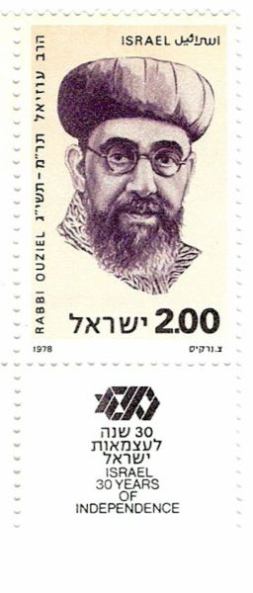
הנושא: הרבנים עוזיאל והרצוג

- תעודת זהות- נא להכיר
שם: הרב בן ציון מאיר חי עוזיאל
תאריך לידה: י"ג סיוון תר"ם
ארץ לידה: ארץ ישראל, ירושלים
תחומי פעילות: היה רבה של סלוניקי, יפו ואחר כך של תל אביב-יפו.
ספרים שכתב\ה: מכמני עוזיאל – מאמרים, שאלות ותשובות משפטי עוזיאל, הגיוני עוזיאל, דרשות עוזיאל - מאמרים על מסכת אבות, שערי עוזיאל - דיני יתום ואלמנה ואפוטרופסות
ציטוט: בצוואתו כתב הרב עוזיאל: "... שמרו מכל משמר את שלום העם ושלום המדינה..." וציטט את הפסוק (זכריה ח:י"ט)- "כֹּה אָמַר ה'... וְהָאֱמֶת וְהַשָּׁלוֹם אֱהָבוּ".

שם: הרב יצחק אייזיק הלוי הרצוג
תאריך לידה: תרמ"ו
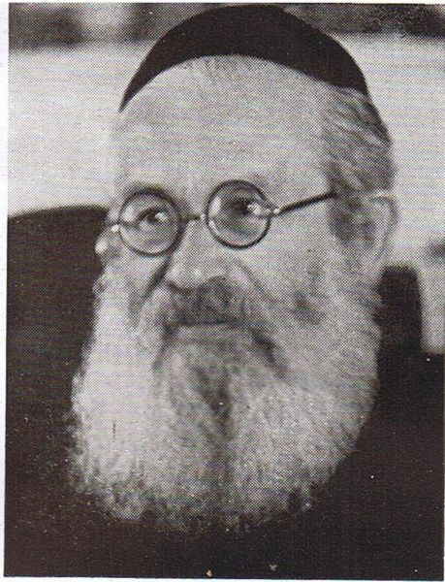
ארץ לידה: פולין. גדל בפולין ובאנגליה.
תחומי פעילות: היה רבה של אירלנד, ולאחר פטירת הרב קוק נבחר לרב הראשי לישראל.
ספרים שכתב\ה: שאלות ותשובות היכל יצחק
ציטוט: בִּימֵי בֵּית הַמִּקְדָּשׁ הָרִאשׁוֹן הָיוּ מוֹשְׁחִים אֶת הַכֹּהֲנִים הַגְּדוֹלִים בְּשֶׁמֶן הַמִּשְׁחָה. בִּימֵי בֵּית הַמִּקְדָּשׁ הַשֵּׁנִי, כְּבָר לֹא הָיָה שֶׁמֶן הַמִּשְׁחָה וְהַכֹּהֲנִים הַגְּדוֹלִים הָיוּ נֶחְנָכִים עַל-יְדֵי לְבִישַׁת בִּגְדֵי הַכֹּהֵן הַגָּדוֹל וּכְנִיסָתָם לַעֲבֹדַת כֹּהֵן גָּדוֹל. הָרַב קוּק הָיָה כָּל כָּךְ קָדוֹשׁ עַד שֶׁמִינוּיוֹ לָרַב הָרָאשִׁי הָיָה דּוֹמֶה לְכֹהֵן שֶׁנִּמְשָׁח בְּשֶׁמֶן הַמִּשְׁחָה.
וְכָךְ הִתְפַּלֵּל הָרַב הֶרְצוֹג: "מוֹרַי וְרַבּוֹתַי! אֲנִי תְּפִלָּה לְצוּר יִשְׂרָאֵל, כִּי הָעֲבוֹדָה תְּחַנֵּךְ אוֹתִי, שֶׁאוּכַל לְכַהֵן כְּכֹהֵן גָּדוֹל בִּמְקוֹמוֹ שֶׁל קוֹדְמִי שֶׁנִּמְשָׁח בְּשֶׁמֶן הַמִּשְׁחָה, כִּי הָעֲבוֹדָה תַּשְׁפִּיעַ עָלַי רוּחַ עֵצָה וּגְבוּרָה, רוּחַ דַּעַת וְיִרְאַת הַשֵּׁם, לְמַעַן אוּכַל לְמַלֵּא אֶת הָעֲבוֹדָה הַקָּשָׁה הַזֹּאת לְטוֹבַת יִשְׂרָאֵל..."
נְאוּם הַהַכְתָּרָה בְּבֵית הַכְּנֶסֶת "הַחוּרְבָה" בָּעִיר הָעַתִּיקָה, "הָרַבָּנוּת הָרָאשִׁית לְיִשְׂרָאֵל, שִׁבְעִים שָׁנָה לְיִסוּדָהּ", חלק א' עמ' 27

הרבנים עוזיאל והרצוג היו הרבנים הראשיים בתקופת הקמת מדינת ישראל, ולכן שאלות רבות הקשורות למדינה יהודית חדשה הגיעו אליהם. במשך כ- 2000 שנה לא היתה מדינה לעם היהודי, ולכן השאלות האלה היו חדשות.
"שלום הרב!"
"שלום וברכה! שב. במה אוכל לעזור לך?"
"אני נציג צבא הגנה לישראל החדש ובאתי כדי להתייעץ אתך בכמה נושאים".
"בבקשה!" השיב הרב. "אתה יודע שכבר 2000 שנה לא היה לעם שלנו צבא. אבל ב"ה שאנחנו זוכים להקמת מדינת ישראל ובעקבות כך להקמת כל המוסדות שמדינה צריכה!"
"השאלה הראשונה היא: האם בשבת צריך לשלוח את כל החיילים הביתה או האם הם יכולים להמשיך לשרת בצבא גם בשבת?" שאל נציג הצבא.
הרב חשב וענה, "התשובה היא שאנחנו בודאי צריכים צבא גם בשבת כי הרי האויבים שלנו לא ייעלמו בכל שבת!"
"אני מבין," אמר נציג הצבא. "אז לחיילים אין שבת!"
"חס ושלום!" אמר הרב. "בודאי שהחיילים חייבים בשמירת שבת!"
"אם כן", אמר נציג הצבא, "לא הבנתי בכלל! איך אפשר גם לשמור את השבת וגם להיות חיילים בשבת?"
בשורות הבאות כתבי את תשובת הרב. הסבירי מה זה פיקוח נפש והאם יהיו דברים שמותר לחייל לעשות בשבת ודברים שאסור לחייל לעשות בשבת. האם את יכולה לחשוב על דוגמאות?

